教职工奉贤校区住宿预约登记操作说明

- 关注“上海师大智慧校园”企业号

方法一：扫描二维码关注
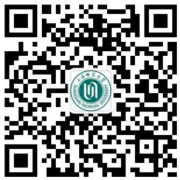
“上海师大智慧校园”二维码

方法二：搜索公众号关注
打开微信，在通讯录“添加朋友”或“查找公众号”页面搜索“上海师大智慧校园”，根据搜索结果，点击“上海师大智慧校园”进入企业号，再点击“关注”。
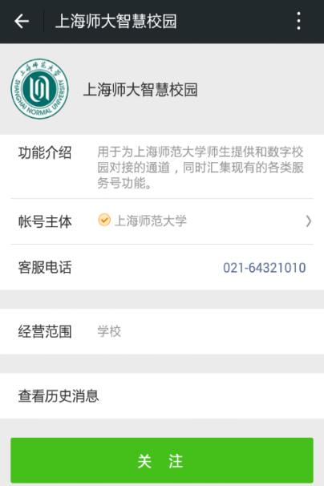

方法三：名片分享关注
已关注过“上海师大智慧校园”企业号的用户可以将微信企业号名片分享给其他用户（上海师范大学的教职工），只需进入“上海师大智慧校园”微信企业号，点击右上角的“”，在点击“推荐给朋友”，选择相应的微信好友即可。
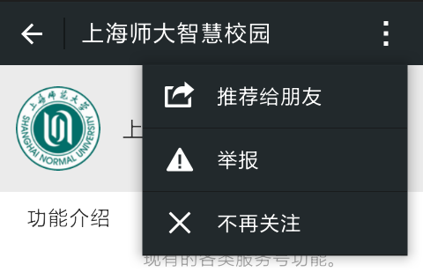
注意：关注“上海师大智慧校园”微信企业号后，如果用户微信绑定的手机或邮件信息与微信企业号中登记的相关信息不符，还需要进行关注身份验证，可通过手机号码或邮箱2种方式获取验证码，完成验证。

- 进入“教职工奉贤校区住宿预约登记”业务应用
在“上海师大智慧校园”微信企业号中，选择“教职工奉贤校区住宿预约登记”业务应用，可以进行住宿预约、取消预约、查看个人的预约情况以及当天各楼宇的预约入住情况。

- 我要预约
- 点击菜单“我要预约”，可以进行住宿预约登记。
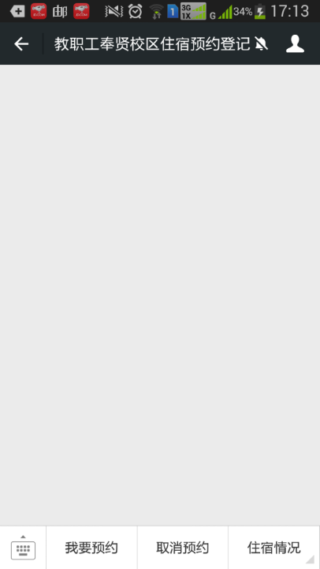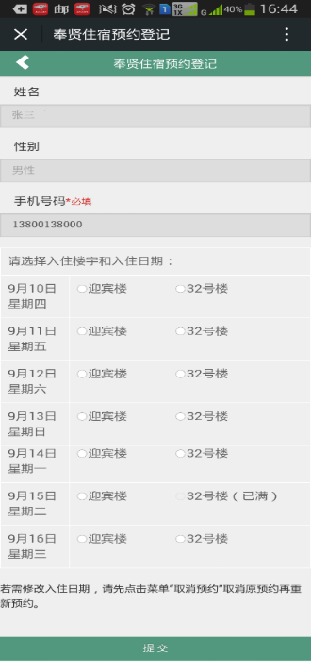
“我要预约”菜单所在位置（红色框标注）
“我要预约”页面

- 在入住日期栏选择一个可预约入住的楼宇，点击“提交”，系统提示“预约成功”，点击“确定”，返回“我要预约”页面。没有空床位的选项，楼宇名称后标注“已满”；本人已预约的选项，楼宇名称后标注“已约”。

注意：预约时若有疑问,请和资产管理与保障处陆老师联系，联系电话：57122738。

- 取消预约
- 点击菜单“取消预约”，对于已经提交的住宿预约记录进行取消操作。
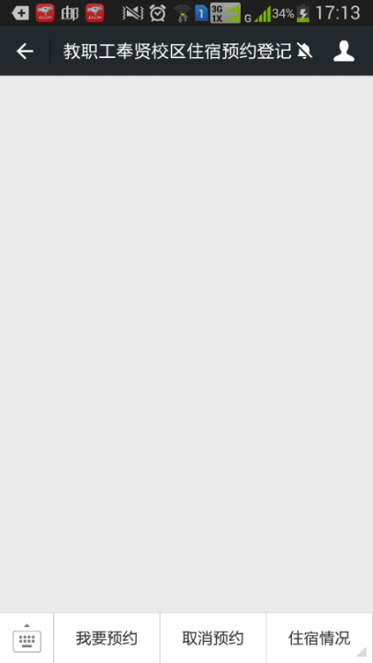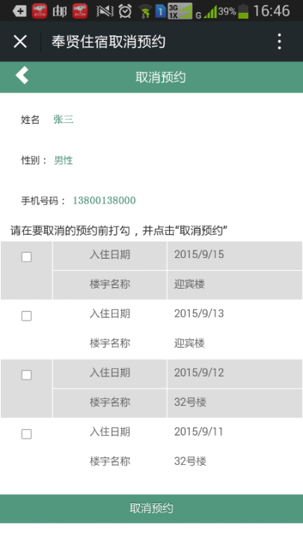
“取消预约”菜单所在位置
“取消预约”页面

- 勾选一条或多条要取消的预约记录，点击取消预约，系统提示“取消预约成功”，点击“确定”，返回并刷新“取消预约”页面查看结果。
- 查看“我的预约”
点击菜单“住宿情况”，再点击“我的预约”，可以查看本人的全部住宿预约记录。
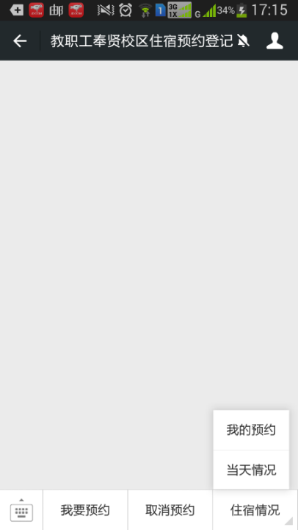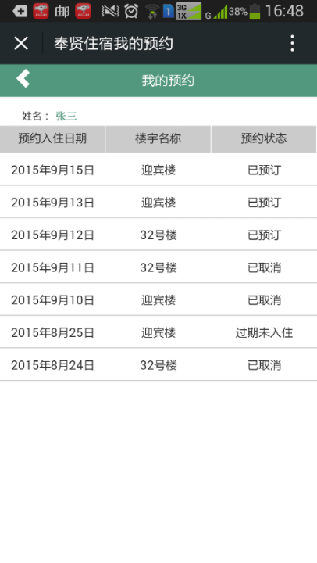
“我的预约”菜单所在位置
“我的预约”页面

- 查看当天入住情况
点击菜单“住宿情况”，再点击“当天情况”，可以查看相关楼宇当天的入住情况以及剩余床位数等信息。
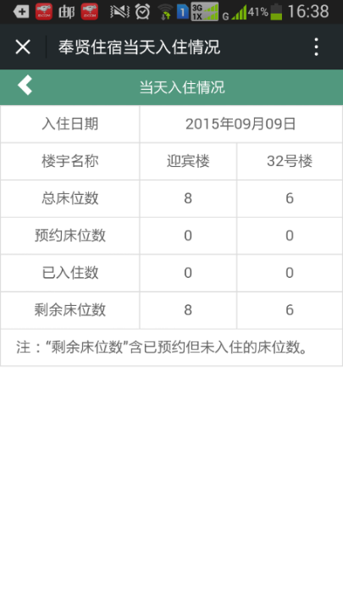
“当天情况”菜单所在位置
当天入住情况页面

